Výukový materiál zpracovaný v rámci projektu

Registrační číslo projektu: CZ.1.07/1.4.00/21.1174
Škola – adresa: Základní škola, Dobrá, okres Frýdek-Místek www.zsdobra.cz, zsdobra@zsdobra.cz
Šablona: č. 10

Ověření ve výuce (dne): 28. 11. 2012 Pořadové číslo hodiny: 8.
Třída: 8. B Předmět: Přírodopis

Název: | Kytovci
Anotace: | Pracovní list zaměřený KYTOVCE. Na různých cvičeních si žáci zopakují základní charakteristiku skupiny, seznámí se se zástupci a způsobem jejich života. Pracují s textem v učebnici, popř. s internetem.
Autor: | Mgr. Květoslava Lysková
Jazyk: | Čeština
Očekávaný výstup: | Rozlišuje a porovná jednotlivé skupiny živočichů, určuje vybrané živočichy, zařazuje je do hlavních taxonomických skupin.  Třídí organismy a zařadí vybrané živočichy do říší a nižších taxonomických jednotek.
Speciální vzdělávací potřeby: | -
Klíčová slova: | kytovec, kostice, plankton, kril, echolokace
Rozvíjené klíčové kompetence: | KU, KŘP, KK
Druh učebního materiálu: | Pracovní list
Druh interaktivity: | Aktivita
Cílová skupina: | Žák
Stupeň a typ vzdělávání: | Základní vzdělávání – druhý stupeň
Ročník: | 8.
Celková velikost: | 143 kB
Vazby na ostatní materiály:  (Seznam dokumentace) | -

KYTOVCI – pracovní list

- Nepozorný žák si vypsal chybné informace o kytovcích. Najdi chyby a oprav je.

Kytovci patří k největším rybám na světě, protože dosahují hmotnosti až 150 tun. Mají plochý tvar těla. Po stranách ústního otvoru mají dýchací otvory, kterými vzduch proudí do žaber. Nemají srst, pod kůží je silná tuková vrstva. Mohou žít v moři i na souši. K pohybu jim slouží přední končetiny a vodorovné ocasní ploutve. Samice rodí jedno mládě, které se hned živí samo. Dorozumívají se zvuky.

- V osmisměrce najdi jména zástupců kytovců.

K |  | M | Y | Q | D | A | P
J | A | H | D | E | B | L | A
U | J | K | L | Y | E | K | K
T | C | F | R | J | W | O | T
G | Í | L | T | O | U | N | A
N | E | V | W | Z | P | B | S
V | Á | R | Y | M | O | E | O
K | V | O | R | V | A | N | K

delfín, plejtvák, keporkak, velryba, kosatka, vorvan (ň)

3. Přiřaď správnou charakteristiku zástupcům kytovců.

- Rohovitými kosticemi v ústní dutině cedí plankton, je chráněný živočich.
- Je dlouhý až 30 metrů, má rohovité kostice, kterými cedí plankton, je ohrožený druh.
- Loví ryby, má drobné zuby, plave v hejnech, je chráněný, dorozumívá se pomocí zvuků.
- Největší zástupce čeledi delfínovitých, je predátorem. Má podsadité tělo s velkou hřbetní ploutví, je kontrastně zbarvený.
- Největší kytovec s ozubenými čelistmi, živí se hlavonožci, pod vodou vydrží až 80 minut.

velryba grónská, kosatka dravá, plejtvák obrovský, vorvaň tuponosý, delfín obecný

4. Kdo se skrývá za siluetami kytovců. Všimni si jejich velikosti ve srovnání s velikostí potápěče.
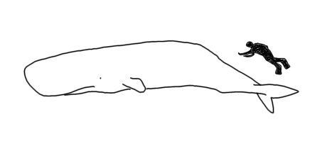

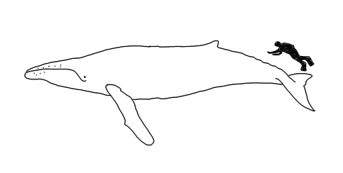

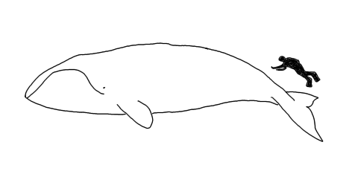

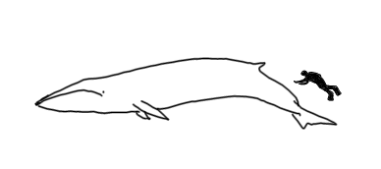

5. Odpověz na tyto otázky. Pokud si nevíš rady, vyhledej informaci na internetu.

- Jak člověk ohrožuje stavy kytovců?

- Co je to kril?

- K čemu slouží plejtvákovi rohovité kostice?

6. Vyřeš tuto přesmyčku, která souvisí s kytovci. Vysvětli slovo, které vyřešíš.

E A C E C O K L O H

Citace:

VANĚČKOVÁ, Ivana, et al. Přírodopis 8 pro ZŠ a VG UČ. 1. Plzeň: Fraus, 2006. Kytovci, s. 128. ISBN 80-7238-428-7.

